Справка по работе инженерного класса авиастроительного профиля
за I четверть 2022-2023 учебного года.
1 сентября 2022 года двери лицея открылись для первого набора «Инженерного класса» в количестве 28 человек. После торжественного мероприятия «Первый звонок» перед лицеистами в рамках всероссийской акции «Поделись своим знанием» выступила в качестве лектора министр труда, занятости и миграционной политики Самарской области Никишина Ирина Владимировна. Она рассказала об развития приоритетных кластеров в регионе, в том числе авиастроения. На первом в этом году уроке также присутствовали: проректор по общим вопросам Самарского университета Ковалев Михаил Анатольевич и директор лицея Архипов Валерий Викторович.
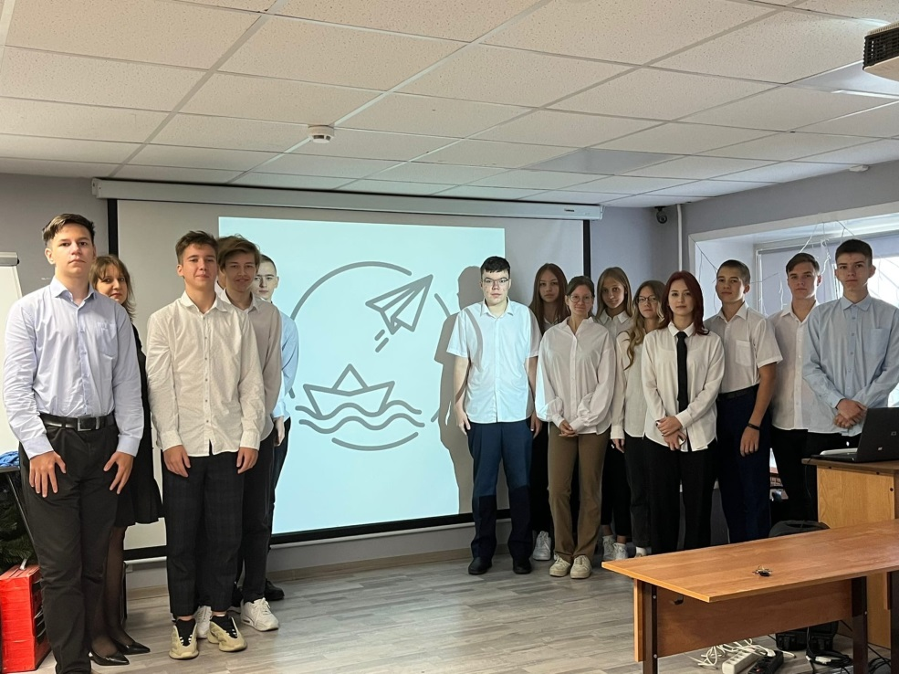
Согласно дорожной карте с июня по август была проведена работа по разработке и утверждению концепции создания инженерного класса; формированию плана внеурочных занятий и профориентационной деятельности; заключению соглашений, регламентирующих взаимодействие лицея, базового регионального вуза – ФГАОУ ВО «Самарский национальный исследовательский университет имени академика С.П. Королева», индустриального партнера – АО «Авиакор-авиационный завод»; корректировке и утверждении образовательных программ, которые с 2022-2023 учебного года будут реализовываться в авиа-классе; размещению информации на сайте лицея во вкладке авиа-класса.
В авиа-классе ведется углубленное изучение математики (8 часов в неделю), физики (6 часов в неделю), информатика (4 часа в неделю). В рамках учебного плана организован элективный курс на тему «Инженер авиастроительного профиля», который проводит преподаватель Самарского университета. В рамках внеурочной деятельности организованы занятия по робототехнике по направлению «3D моделирование и 3D печать» на базе Самарского университета. Так как лицей находится на территории Самарского университета, то для учебного и воспитательного процесса используется техническая база университета.
На конец октября 2022 года лицеисты авиа-класса принимают активное участие в олимпиадах, входящих в Перечень олимпиад школьников Российского совета олимпиад школьников:
- Всероссийская олимпиада школьников (количество участников школьного этапа: 27 человек).
- Инженерная олимпиада школьников (на данный момент идет отборочный тур)
- Многопрофильная инженерная олимпиада «Звезда» (на данный момент идет отборочный тур)
В рамках сотрудничества с Самарским университетом, 6 лицеистов инженерного класса начали научно-исследовательскую деятельность под кураторством преподавателей университета. 7 обучающихся инженерного класса выступят 13 ноября на XX Всероссийском молодежном Самарском конкурсе-конференции научных работ по оптике и лазерной физике, посвященном 100-летию со дня рождения Н.Г. Басова.
В соответствии с планом по внеурочной деятельности инженерного класса на 2022-2023 учебный год за сентябрь-октябрь месяц была проведена профориентационная работа:
- Посещение Музея авиации и космонавтики имени С.П. Королева, где учащиеся познакомились с этапами становления и развития Самарского авиационно-космического комплекса и Самарского университета, а также творческого наследия академика С.П. Королёва.
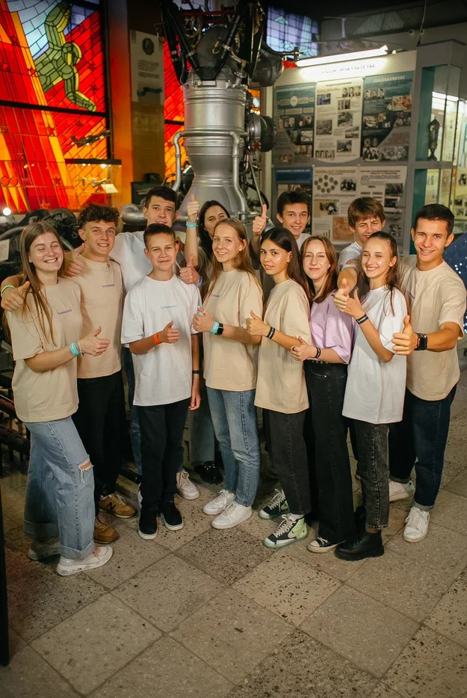
- Экскурсия на АО «РКЦ «Прогресс». Сначала ребята побывали в музее предприятия ОАО "РКЦ "Прогресс", экскурсия которого охватывает 120 лет истории, а потом посетили цеха, где убедились, что до сих пор предприятие сохраняет свою лидирующую позицию в разработке, производстве и эксплуатации ракет-носителей среднего класса.
В рамках повышения квалификации, учителя Баров И.В., Шапиро И.Ю., Медведева Е.В., работающие в авиа-классе, прошли курсы «Цифровые инструменты и сервисы для учителя» с использованием информационного ресурса «одного окна».
